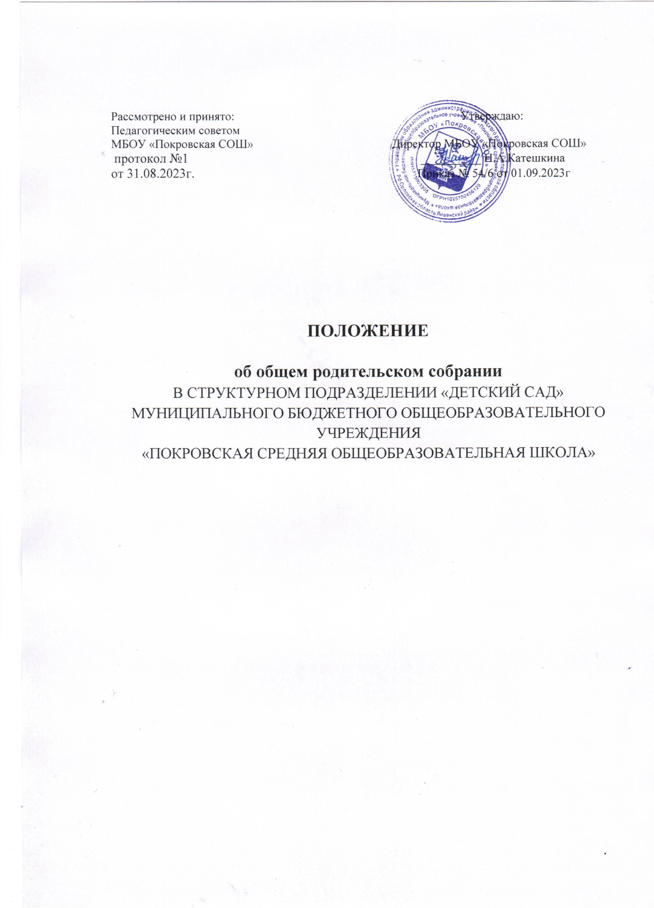

Рассмотрено и принято: Утверждаю:
Педагогическим советом
МБОУ «Покровская СОШ» Директор МБОУ «Покровская СОШ»
протокол №1 __________ Н.А.Катешкина от 31.08.2023г. Приказ № 54/6 от 01.09.2023г

ПОЛОЖЕНИЕ

ОБ ОБЩЕМ РОДИТЕЛЬСКОМ СОБРАНИИ
В СТРУКТУРНОМ ПОДРАЗДЕЛЕНИИ «ДЕТСКИЙ САД» МУНИЦИПАЛЬНОГО БЮДЖЕТНОГО ОБЩЕОБРАЗОВАТЕЛЬНОГО УЧРЕЖДЕНИЯ
«ПОКРОВСКАЯ СРЕДНЯЯ ОБЩЕОБРАЗОВАТЕЛЬНАЯ ШКОЛА»

1.ОБЩИЕ ПОЛОЖЕНИЯ
1.1. Настоящее положение разработано для Муниципального бюджетного общеобразовательного учреждения «Покровская средняя общеобразовательная школа» Структурное подразделение – «Детский сад» в соответствии с Федеральным законом от 29.12.2012 № 273-ФЗ «Об образовании в Российской Федерации».
1.2. Родительское собрание – коллегиальный орган детского сада, действующий в целях развития и совершенствования образовательного и воспитательного процесса, взаимодействия родительской общественности и детского сада.
1.3. В состав Родительского собрания входят все родители (законные представители) воспитанников, посещающих детский сад.
1.4. Решения Родительского собрания рассматриваются на педагогическом Совете и при необходимости на Общем собрании школы.
1.5. Изменения и дополнения в настоящее положение вносятся Родительским собранием детского сада и принимаются на его заседании.
1.6. Срок данного Положения не ограничен. Данное положение действует до принятия нового.

2. ОСНОВНЫЕ ЗАДАЧИ РОДИТЕЛЬСКОГО СОБРАНИЯ
2.1. Основными задачами Родительского собрания являются:
– совместная работа родительской общественности и детского сада по реализации федеральной и региональной политики в области дошкольного образования;
– рассмотрение и обсуждение основных направлений развития детского сада;
– обсуждение и утверждение дополнительных платных услуг в детском саду;
– координация действий родительской общественности и педагогического коллектива по вопросам воспитания, оздоровления и развития воспитанников.

3. ФУНКЦИИ РОДИТЕЛЬСКОГО СОБРАНИЯ
3.1. Общее собрание родителей учреждения:
− определяет направления экономической деятельности детского сада;
− вносит предложения Учредителю по улучшению финансово - хозяйственной деятельности детского сада;
− заслушивает отчет о выполнении основных уставных задач детского сада;
− обсуждает вопросы состояния материально- технической базы детского сада и мероприятия по ее укреплению;
− рассматривает вопросы охраны и безопасности здоровья воспитанников в детском саду;
− обсуждает дополнения, вносимые в договор, заключенный между родителями (законными представителями) и детским садом.

4. ПРАВА РОДИТЕЛЬСКОГО СОБРАНИЯ
4.1. Каждый член Родительского собрания имеет право:
– потребовать обсуждения Родительским собранием любого вопроса, входящего в его компетенцию, если это предложение поддержит не менее одной трети членов собрания;
– при несогласии с решением Родительского собрания высказать свое мотивированное мнение, которое должно быть занесено в протокол.

5. ОРГАНИЗАЦИЯ УПРАВЛЕНИЯ РОДИТЕЛЬСКИМ СОБРАНИЕМ
5.1. В состав Родительского собрания входят все родители (законные представители) воспитанников группы.
5.2. Родительское собрание имеет право избирать из своего состава Совет родителей группы.
5.3. Для ведения Общего собрания родителей детского сада из своего состава открытым голосованием избираются его председатель и секретарь сроком на один календарный год. Общее собрание родителей осуществляет свою деятельность на основе утвержденного положения.
5.4. В необходимых случаях на заседание Родительского собрания приглашаются педагогические, медицинские и другие представители общественных организаций, учреждений, родители, представители Учредителя.
5.5. Общее Родительское собрание детского сада ведет директор Учреждения совместно с представителем родительской общественности детского сада.
5.6.Родительское собрание группы ведет воспитатель.
5.7.Председатель Родительского собрания:
– обеспечивает посещаемость родительского собрания;
– организует подготовку и проведение Родительского собрания;
– определяет повестку дня Совета родителей
– взаимодействует с директором по вопросам ведения собрания, выполнения его решений.
5.8. Родительское собрание работает по плану, составляющему часть годового плана работы детского сада.
5.9. Общее Родительское собрание собирается не реже 2 раз в год, групповое Родительское собрание – не реже 1 раза в квартал.
5.10. Заседания Родительского собрания правомочны, если на них присутствует не менее половины всех родителей (законных представителей) воспитанников группы.
5.11. Решение Общего собрания родителей Автономного учреждения считается принятым, если за него проголосовало не менее 51% присутствующих. При равном количестве голосов решающим является голос председателя Общего собрания родителей. Процедура голосования определяется Общим собранием родителей детского сада.
5.12 Решение, принятое Общим собранием родителей (законных представителей) детского сада в пределах своей компетенции, не противоречащее действующему законодательству Российской Федерации, является обязательным для исполнения всеми родителями.
5.13. Организацию выполнения решений Родительского собрания осуществляет председатель Родительского собрания группы.
5.14. Непосредственным выполнением решений занимаются ответственные лица, указанные в протоколе заседания Родительского собрания. Результаты докладываются Родительскому собранию на следующем заседании.
6. ВЗАИМОСВЯЗИ РОДИТЕЛЬСКОГО СОБРАНИЯ С ОРГАНАМИ САМОУПРАВЛЕНИЯ УЧРЕЖДЕНИЯ
6.1. Родительское собрание взаимодействует с Педагогическим советом Учреждения.
7. ОТВЕТСТВЕННОСТЬ РОДИТЕЛЬСКОГО СОБРАНИЯ
7.1. Родительское собрание несет ответственность:
– за выполнение закрепленных за ним задач и функций;
– соответствие принимаемых решений законодательству РФ, нормативно - правовым актам.
8. ДЕЛОПРОИЗВОДСТВО РОДИТЕЛЬСКОГО СОБРАНИЯ
8.1.Заседания Родительского собрания оформляются протоколом.
8.2.В протоколе фиксируются:
– дата проведения заседания;
– количество присутствующих;
– приглашенные (ФИО, должность);
– повестка дня;
– ход обсуждения вопросов, выносимых на Родительское собрание; предложения, рекомендации и замечания родителей (законных представителей), педагогических и других работников детского сада, приглашенных лиц;
– решение Родительского собрания.
8.3.Протоколы подписываются председателем и секретарем Родительского собрания.
8.4. Протоколы Родительского собрания хранится в делах Учреждения 5 лет.
8.5. Нумерация протоколов ведется от начала учебного года.

